XY Plotter

Hardware aansturing

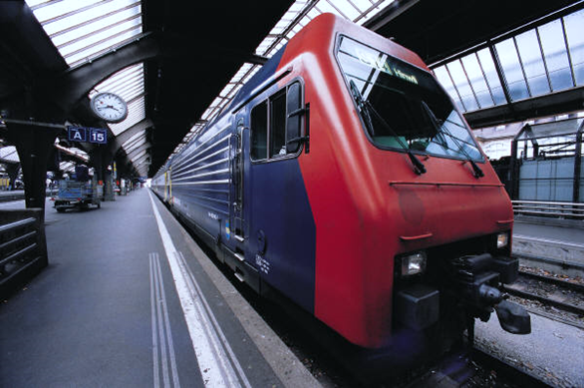

Inhoudsopgave

De grote lijnen 1

Gedetailleerde beschrijving. 1

Raspberry Pi 1

Arduino 1

# De grote lijnen

Om iets te kunnen tekenen zijn er een aantal microcontrollers nodig die allemaal hun eigen taken uitvoeren. Wij maken gebruik van een Raspberry Pi die de data binnen krijgt dit verwerkt en dan doorstuurt naar een Arduino die onze XY plotter aanstuurt. Wij ontvangen de data op de Raspberry Pi via ROS.

# Gedetailleerde beschrijving.

## Raspberry Pi

De data die wij ontvangen van de andere groepen (beeldverwerking, spraakverwerking en hartslagsensor) komen bij ons binnen als G-code op een Raspberry Pi 4. De G-code is opgesteld als een hele lange string met verschillende G-codes erin. Deze lange string zetten wij om in de aparte G-codes die de plotter nodig heeft om een lijn te kunnen tekenen. Wij zetten deze korte G-code in een vector en deze versturen wij dan door naar de Arduino. Dit word op de Raspberry gedaan zodat wij zo veel mogelijk taken van de Arduino af kunnen halen. Hierdoor zal de printer sneller werken.

## Arduino

Op de Arduino komen er lijn voor lijn via een seriële verbinding G-codes binnen. Deze worden op de Arduino opgeslagen zodat de Arduino ze verder kan verwerken. Het verwerken van deze gegevens gaat als volgt:

1. De Arduino krijgt de gegevens binnen deze splitst hij op in een G-code, een X en een Y coördinaat.
2. Deze coördinaten worden opgeslagen in een nieuwe vector.
3. Er word met een loop gecontroleerd welke G-code er moet worden uitgevoerd zodat we weten of het een rechte of kromme lijn is en of de pen het papier moet aanraken of niet.
4. Vervolgens word in diezelfde loop berekent hoe de XY plotter moet gaan bewegen zodat vanaf het punt waar hij op dat moment staat kan komen op het gegeven XY coördinaat.
5. De robot gaat tekenen en zodra hij klaar is gaat hij weer terug naar zijn Home positie (0,0).